肝素分子量对照品技术要求：
1、按中国药典2020年版肝素钠分子量与分子量分布检查项实验方法，肝素分子量对照品不同分子量级分累计峰面积百分比应与下表中数值类似：
肝素分子量对照品宽分布标样表
点 | 分子量 | 累计峰面积百分比
1 | 6000 | ＜3.2%
2 | 8000 | ＜10.4%
3 | 10000 | ＜19.8%
4 | 12000 | ＜31.7%
5 | 14000 | ＜43.4%
6 | 16000 | ＜55.5%
7 | 18000 | ＜66.0%
8 | 20000 | ＜74.4%
9 | 22000 | ＜80.3%
10 | 24000 | ＜84.4%
11 | 26000 | ＜87.5%
12 | 28000 | ＜90.1%
13 | 32000 | ＜93.4%
14 | 36000 | ＜95.6%
15 | 40000 | ＜97.0%

2、 按中国药典2020年版肝素钠分子量与分子量分布检查项实验方法，肝素分子量对照品色谱图应与下图类似：
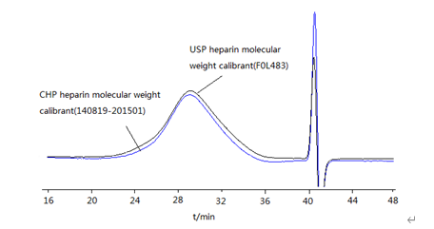

3、应附检验报告。

